МБУК«Камышинский историко-краеведческий музей»
Экспертное заключение
В Камышинский историко-краеведческий музей по акту приема предметов на временное хранение для представления на Экспертную фондово-закупочную комиссию №___ от____ передан для приобретения __________________________________________________________________________________________________________________________________________________________
Название предмета: Сорочка для мальчика с коротким рукавом.
Кол-во: 1 предмет

Краткое описание предмета, информация об авторе (при наличии), принадлежность конкретному лицу (мемортальность):  Сорочка для мальчика. № модели 87065-86.  Была приобретена семьей Хударенко (родителями дарителя) проживающими в Камышине в 1988 году. | Фото  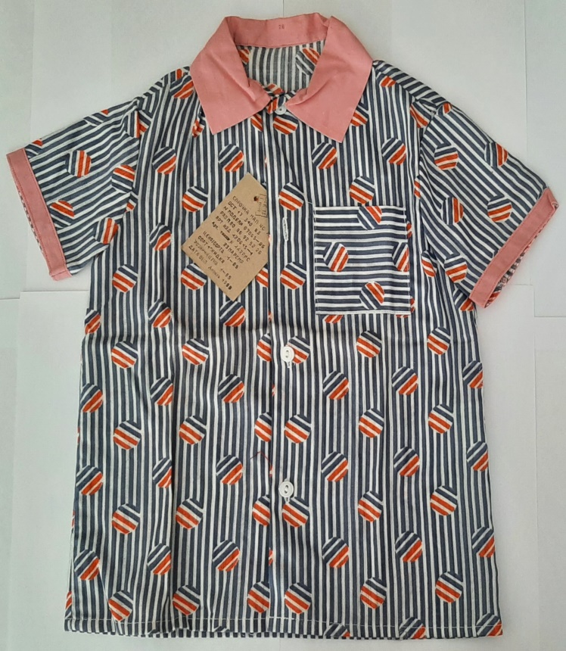
Место и время создания и бытования (датировка): СССР, Волгоградская область, г. Камышин. II Росшвейпром Волгоградское ПШО им. 8 марта Швейная фабрика. Апрель 1988 год.
,
Материал и техника изготовления, марки\клейма
Ткань хлопчатобумажная, промышленное изготовление.
Размер, цвет, форма, устройства: 46 х 28. Дл рукава – 13. На фоне бело-синих полосок полосатые круги в бело-синем цвете с оранжевыми полосами, воротник и манжет рукава розового цвета.

Сохранность: Ткань без видимых повреждений, с подлинной биркой.
На бирке: штамп ОТК 15 1 сорт
Надпись:
СОРОЧКА МАЛ ЯС Х/Б
ОСТ 17 310 83
№ МОДУЛИ 87065 – 85
РАЗ М 80 86925226
АРТ ИЗД 130615 – 1
Арт ткани н 142РМС
23МАРСМР
ЦЕНА 1 СОРТА 1 – 85
СОРТ 1СКИДКА
РОЗНИЧН ЦЕНА 1 – 85
ДАТА ВЫП Апрель 1988
На обратной стороне бирки логотип швейной фабрики, а также полное название производства, адрес.
IIРОСШВЕЙПРОМ ВОЛГОГРАДСКОЕ ПШО ИМ. 8 МАРТА
ШВЕЙНАЯ ФАБРИКА
г. Камышин, ул. Мира, 2-А

История бытования памятника.

5 июля 1946 года Исполнительный комитет Сталинградского областного совета депутатов трудящихся принял постановление № 28 об организации в Камышине швейной фабрики мощностью 200 машин. Для размещения фабрики были выделены и полностью реконструированы помещения по ул. Октябрьской, 17 и Комсомольской, 47.
Здесь началась история Камышинской шейной фабрики.
В начале 1948 года вышла первая партия швейной продукции: мужские полупальто, костюмы, брюки и легкие платья.
В середине 70-хгодов ЦК КПСС и правительством было принято постановление о дальнейшем развитии легкой промышленности.
Необходимость в расширении и наращивании мощностей производства росла, было принято решение о строительстве нового здания швейной фабрики.
В 1981 году швейная фабрика «Волградское Производственное Швейное Объединение имени «8-го марта» переезжает в новое здание по улице Мира, 2 А.
На новой фабрике были созданы хорошие условия для работы. Ассортимент производимой продукции несколько изменился: стали производить детские х/б сорочки, детские головные уборы, мужские шапки из искусственного меха.
Вскоре после новоселья швейной фабрике присваивается звание «Предприятие высокой культуры производства». После этогопроизводимая продукция отправляется в различные города РСФСР в республики Коми и Дагестан.
Сорочка мал.яс (ясли-сад) х/б № модели 87065-86, изготовлена II Росшвейпром Волгоградское ПШО им. 8 марта Швейная фабрика, г. Камышин, ул. Мира 2-А, дата выпуска: апрель 1988г. Сорочка была приобретена семьей Хударенко (родителями дарителя) в 1988 году, но по стечению времени так и не использовалась.
Вышеуказанная сорочка имеет краеведческое значение, может быть включена в этнографическую коллекцию музея и использована на тематических выставках.

Установлено:
Заключение: Признаков противоречащих подлинности сорочка не выявлено.
Подписи:
_______________________ /______________________/ научный сотрудник
________________________/______________________/ зам. директора по научной работе

